* **FINCAS AFECTADAS:** Andrés Baquero 1 Florida Blanca Murcia
* **N. ACT. JZZ.:**. MUR10003-CR000187-03

**DESCRIPCION DE LA ORDEN DE TRABAJO:**

1. **ANTECEDENTES:**

*1.1.- TELEFONOS DE CONTACTO:* Martin Chicano 667186718

*1.2.- FECHAS IMPORTANTES:*

**2)TRABAJOS A REALIZAR:**

Debido a la las obras de demolición y nueva construcción de la finca en la dirección Andrés Baquero 1, se solicita remodelación del tendido que pasa por fachada y paso a canalización propiedad de Telefónica.

Los cables que se ven afectados en este rediseño son C 8FOKT-C4397 y 16FOTKT-C4396 de un tendido aproximado de 80 mtrs y 70 cada uno de los que únicamente se manipulara los primeros 25 metros, debido a que se desconectaran de la Fist 029 728 para su nueva reconexión utilizando el nuevo trazado de canalización realizado.Ademas de esto, se solicitan nuevo tendido de 25 mtrs desde la fist hasta el riti de la propiedad para la nueva instalación de una mob 16 a demanda.

*2.1.- FO Y CTO:*

|  |  |  |
| --- | --- | --- |
| CABLE | ELEMENTO INICIAL | ELEMENTO FINAL |
| 4397 | Fist 029 728 | Mob 16 029-30-543192 |
| 4396 | Fist 029 728 | OT2 029-30-543191 |
|  |  |  |
|  |  |  |

*2.2.- REPORTE FOTOGRAFICO:* continuación se adjuntara un pequeño reportaje fotográfico de cómo se encuentra el tendido

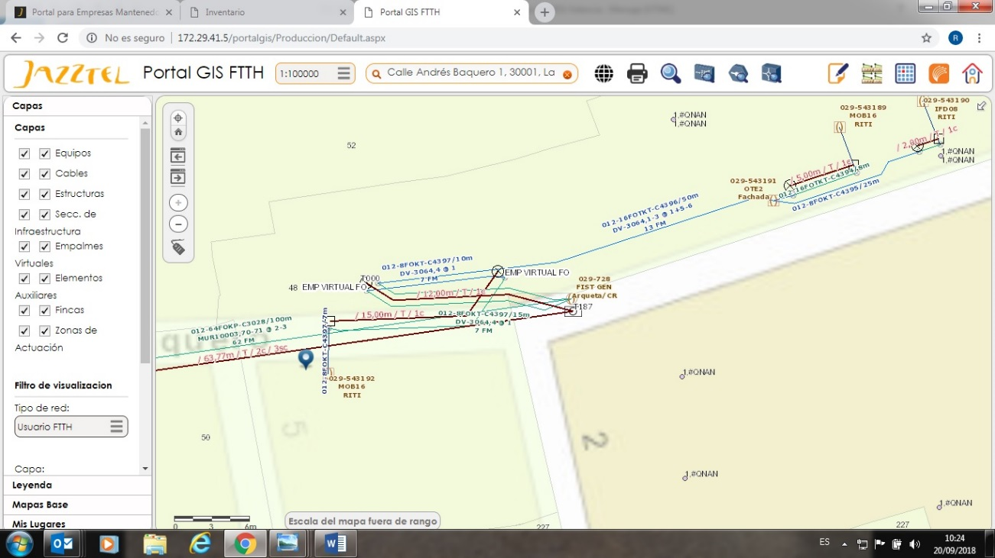

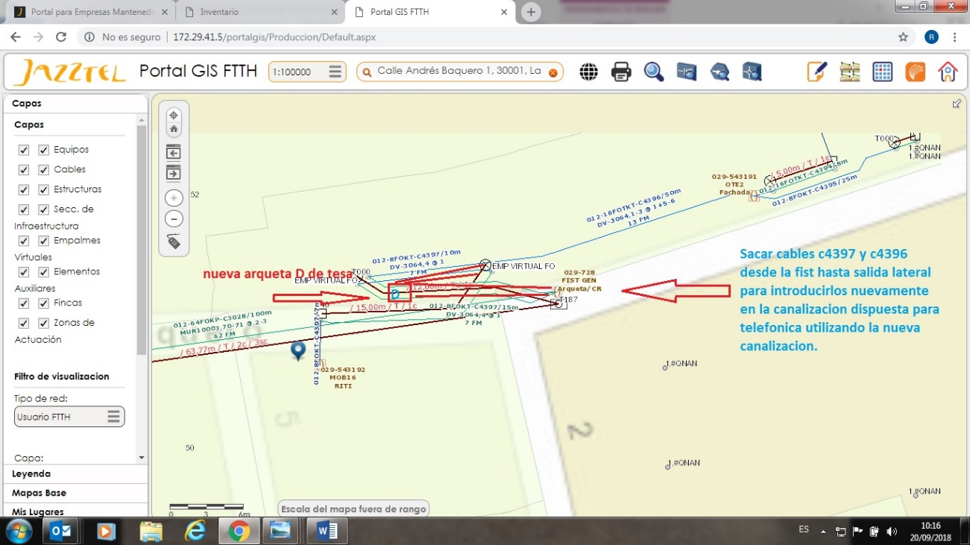

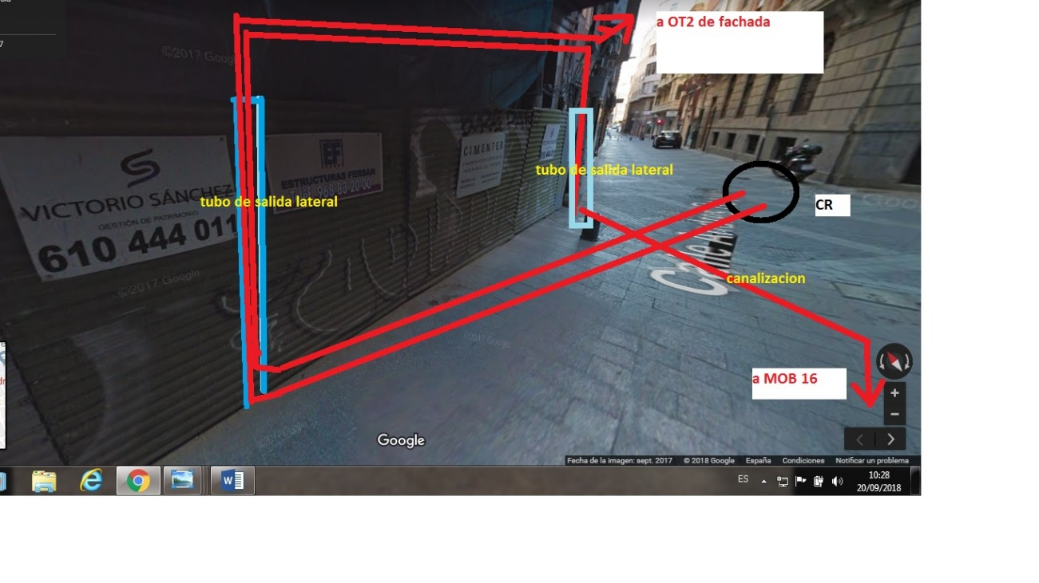

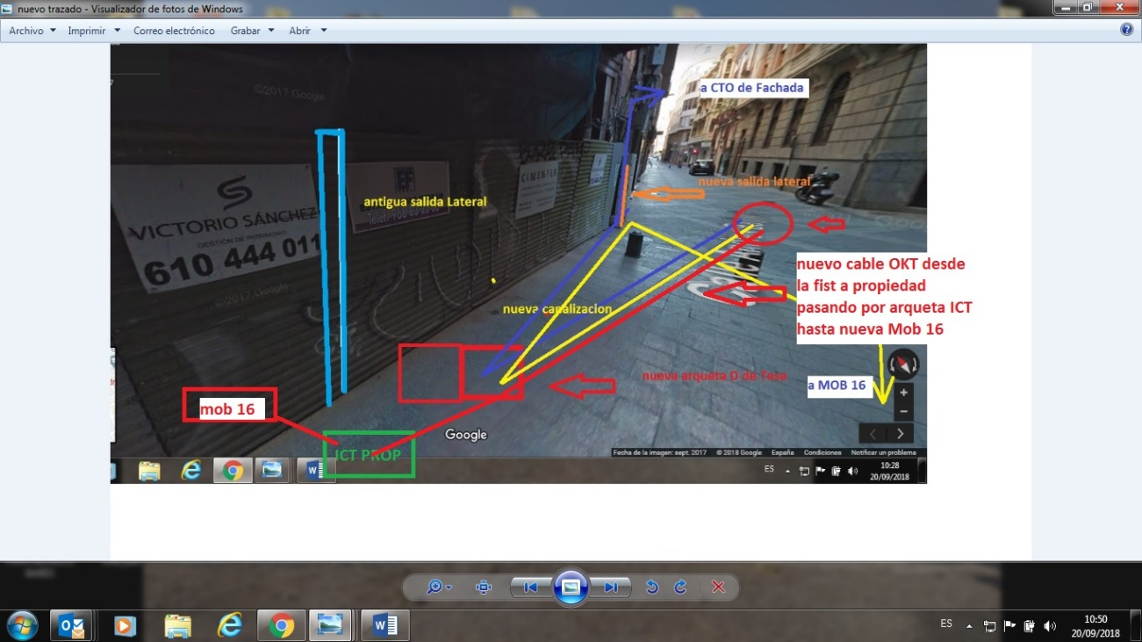

1. **DESGLOSE DE MATERIALES:**

VER LEYENDA DEL PLANO DE MODIFICADO.

SE REQUIRE

* REDISEÑO DE RED
* CREACION DE NUEVA MOB 16 EN C/ Andres Baquero 1
* SUC EN LA NUEVA ARQUETA D (se envía a la contrata)